TEMA |  | SEGUIMIENTO MAPA DE RIESGOS DE GESTIÓN
JEFE DE CONTROL INTERNO O QUIEN HACE SUS VECES | ARLEY DE J RAMÍREZ PATIÑO | PERIODO EVALUADO | SEGUNDO SEMESTRE DE 2024
JEFE DE CONTROL INTERNO O QUIEN HACE SUS VECES | ARLEY DE J RAMÍREZ PATIÑO | FECHA DE ELABORACIÓN | DICIEMBRE 2024

Cód. 101

ASUNTO: INFORME DE SEGUIMIENTO MAPA DE RIESGOS DE GESTIÓN- PRIMER SEMESTRE DE 2024

INTRODUCCIÓN.

El artículo 2.2.21.5.3 del Decreto 1083 de 2015, modificado por el artículo 17 del Decreto 648 de 2017, establece como uno de los roles de las Oficina de Control Interno, la evaluación de gestión del riesgo. En esta misma norma, el artículo 2.2.21.5.4 (art. 4° Decreto 1537 de 2001), señala sobre la administración del riesgo.

En atención a los lineamientos impartidos en la Política de Gestión del Riesgo de la Personería Municipal de Itagüí, y la responsabilidad de las líneas de defensa según lo establecido en la Política de Administración de Riesgos en Función Pública Oficina Asesora de Planeación Versión 19 ENERO 2024. Proceso Direccionamiento Estratégico. La Oficina de Control Interno en el ejercicio de sus funciones como tercera línea de defensa cuyo rol es proporcionar información sobre la efectividad del Sistema de Control Interno, a través de un enfoque basado en riesgos, incluida la operación de la primera y segunda línea de defensa de forma independiente, transversal y en el marco del enfoque hacia la prevención, realiza el seguimiento a la gestión del riesgo institucional, el seguimiento corresponde al periodo comprendido del 01 de Enero al 30 de julio 2024, verificando la inclusión en el mapa de
riesgos (FPI-04 MAPA DE RIESGOS 2024 SGC) de la totalidad de los riesgos estratégicos de gestión y el cumplimiento de las acciones propuestas.

La política y plan Anticorrupción y de atención al ciudadano, de la Personería de Itagüí fue adoptada mediante la Resolución 012 de enero 29 de 2024, con el propósito de identificar los posibles riesgo de corrupción en desarrollo de los procesos y procedimientos de la entidad, establecer acciones de control necesarios para eliminar las causas generadoras de riesgos, identificar los factores internos y externos que puedan ser generadores de los riesgos, así mismo fortalecer las herramientas orientadas a la prevención y disminución de actos de corrupción en la entidad.

OBJETIVO GENERAL.

Realizar el seguimiento a la gestión adelantada por los líderes de los Procesos para mitigación de los riesgos de gestión identificados en el Mapa de Riesgos (FPI-04 MAPA DE RIESGOS 2024 SGC), con el propósito de retroalimentar a las líneas de defensa para la toma de decisiones necesarias.

ALCANCE.

La presente evaluación se lleva a cabo considerando todas las actividades requeridas para la adecuada gestión del riesgo de los trece (13) procesos de la Personería de Itagüí,

METODOLOGÍA.
Se llevó a cabo socialización de la Matriz de Riesgos de la Personería en cuanto a su formulación en relación con su formato (FPI-04 MAPA DE RIESGOS 2024 SGC), y actualización con cada una de las delegaturas mediante asesorías que fueron programadas y se encuentran en ejecución.
En cumplimiento del objetivo general se verificó la publicación y del formato del Mapa de Riesgos actualizado en la Carpeta Pública de la entidad y de esta forma se procedió a desarrollar las siguientes actividades en el marco de la presente evaluación:

- Se solicitó a través de correo electrónico a los líderes de los procesos los registros y evidencias al cumplimiento de las acciones establecidas en el Mapa de riesgos, realizando el respectivo seguimiento.

- De acuerdo a lo anterior se hace la revisión de riesgos en cada uno de los procesos (delegaturas) de la Personería y se procede a verificar la entrega de la matriz actualizada (FPI-04 MAPA DE RIESGOS 2024 SGC), y reformulada como se observa en el análisis de resultados.
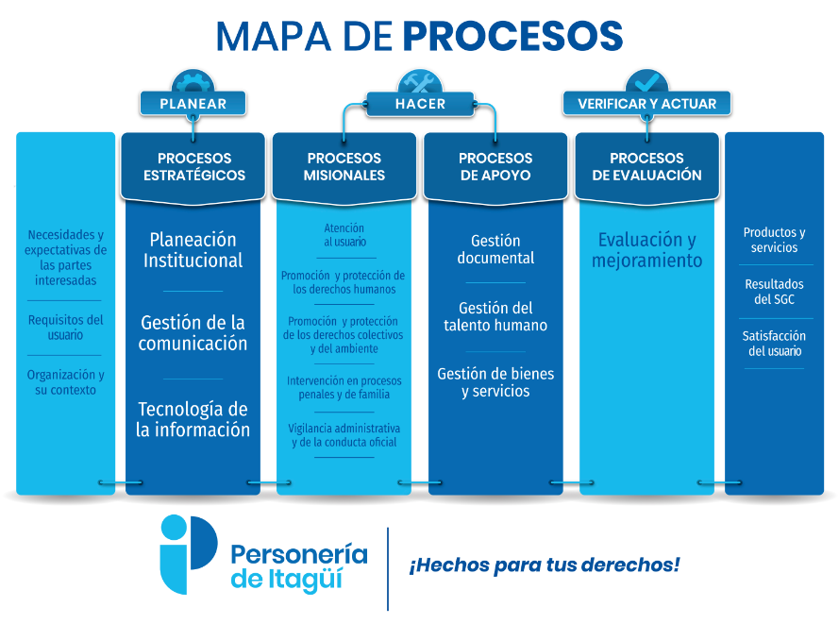

LA POLÍTICA DE ADMINISTRACIÓN EL RIESGO DE LA PERSONERÍA DE ITAGUI
La entidad definió su política del riesgo, atendiendo los lineamientos establecidos en la Guía para la administración del riesgo del DAFP, de forma articulada con las normas aplicables a la Entidad como mecanismo para identificar, medir, valorar, monitorear, administrar y tratar los riesgos que pudieran afectar el logro de sus objetivos institucionales, con especial énfasis en aquellos riesgos de corrupción, es decir aquellos derivados de situaciones en las que por acción u omisión, se use el poder para poder desviar la gestión de lo público hacia un interés o beneficio privado La política y plan Anticorrupción y de atención al ciudadano, de la Personería de Itagüí fue adoptada mediante la Resolución 012 de enero 29 de 2024.

ANÁLISIS DE RESULTADOS.
Se analizan los riesgos establecidos dentro del Mapa de Riesgos Institucional y sus respectivas acciones de tratamiento y los riesgos transversales de los mismos... Se describe el número de riesgos analizados por cada uno de los procesos. Los detalles del seguimiento y las evidencias del control se pueden consultar en el Mapa de Riesgos (FORMATO- FPI-04 MAPA DE RIESGOS.-2024. Institucionales el cual se encuentra en la Carpeta Pública SGC, se analizan 4 tipos de riesgos a saber: el Riesgo estratégico, cumplimiento, operativo y de corrupción, en cada uno de los procesos que se describen a continuación:

Fuente de verificación: FORMATO- FPI-04 MAPA DE RIESGOS.-2024 SGC
Elaboró: Arley de Jesús Ramírez Patiño- Jefe oficina de Control interno

